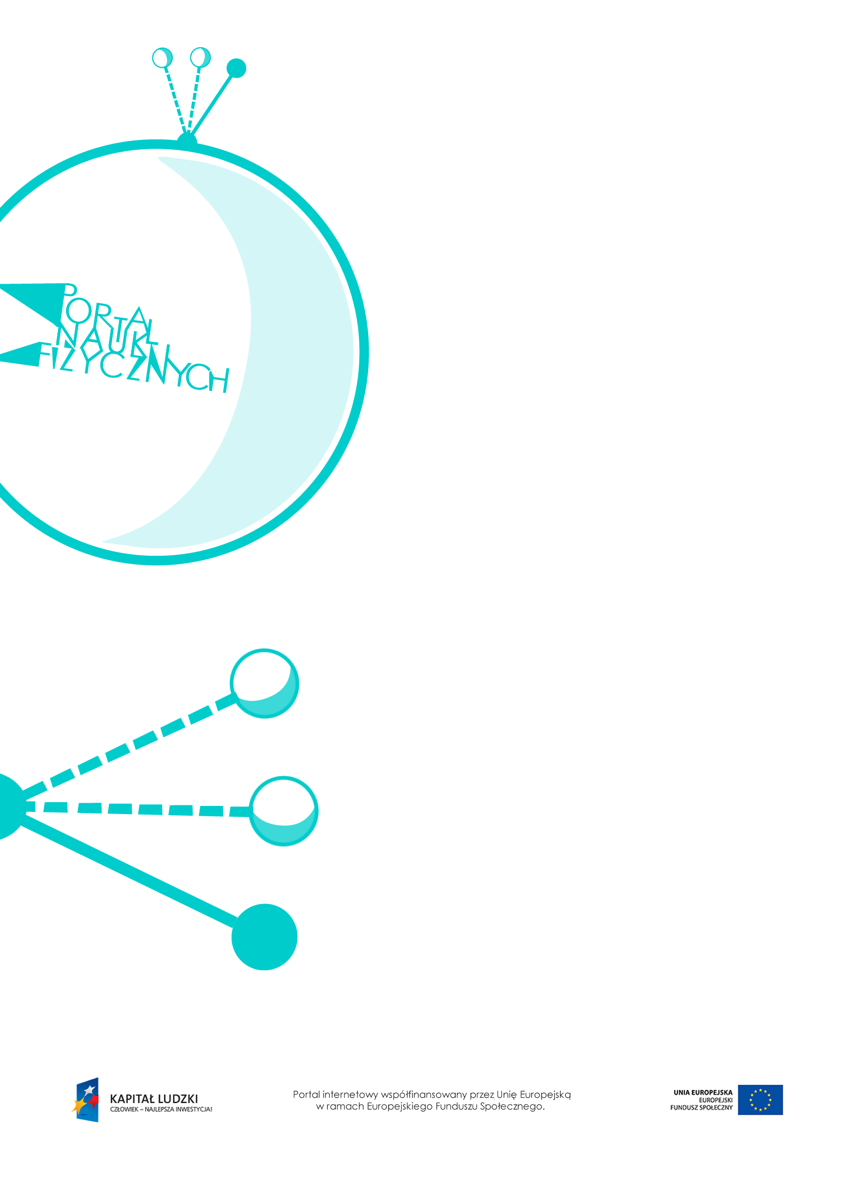

Maszyny proste

Maszyny proste – scenariusz lekcji
Czas: 135 minut
Cele ogólne:
- Zapoznanie z różnymi rodzajami maszyn prostych, ich budową, zasadą działania i wykorzystaniem.
- Ćwiczenie planowania i przeprowadzania doświadczeń.
Cele szczegółowe – uczeń:
- wymienia rodzaje maszyn prostych, wskazuje odpowiednie przykłady,
- bada doświadczalnie, kiedy dźwignia dwustronna jest w równowadze, wykonuje pomiary, wyciąga wniosek, wykonuje schematyczny rysunek obrazujący układ doświadczalny,
- formułuje warunek równowagi dźwigni dwustronnej,
- wyjaśnia zasadę działania dźwigni dwustronnej, wykonuje odpowiedni schematyczny rysunek,
- planuje doświadczenie związane z wyznaczeniem masy ciała za pomocą dźwigni dwustronnej, wybiera właściwe narzędzia pomiaru, przewiduje wyniki i teoretycznie je uzasadnia, szacuje rząd wielkości spodziewanego wyniku pomiaru masy ciała,
- wyjaśnia i demonstruje zasadę działania dźwigni jednostronnej, formułuje warunki równowagi
i wskazuje przykłady wykorzystania,
- stosuje warunek równowagi dźwigni dwustronnej do bloku nieruchomego i kołowrotu,
- wyjaśnia zasadę działania bloku nieruchomego i kołowrotu, wykonując odpowiedni schematyczny rysunek,
- wykorzystuje warunek równowagi dźwigni dwustronnej do rozwiązywania prostych zadań obliczeniowych, rozróżnia wielkości dane i szukane,
- wskazuje maszyny proste w różnych urządzeniach.
Metody:
- pokaz,
- obserwacje,
- doświadczenia,
- dyskusja,
- rozwiązywanie zadań,
- pogadanka.

Formy pracy:
- praca zbiorowa (z całą klasą),
- praca w grupach/parach,
- praca indywidualna.
Środki dydaktyczne:
- przyrządy do doświadczeń: plecak, deska lub kij od szczotki, dźwignie dwustronne, dźwignie jednostronne, ciężarki, siłomierze, waga, blok nieruchomy, kołowrót,
- plansza „Ułatwienie pracy”,
- plansza „Dźwignia dwustronna”,
- pokaz slajdów „Dźwignia dwustronna – przykłady”,
- zadanie interaktywne „Wyznaczanie masy za pomocą dźwigni”,
- plansza „Dźwignia jednostronna”,
- pokaz slajdów „Dźwignia jednostronna – przykłady”,
- plansza „Blok nieruchomy”,
- plansza „Kołowrót”,
- link (symulacja) „Dźwignia dwustronna”, http://phet.colorado.edu/en/simulation/balancing-act,
- „Zadanie z egzaminu 2004”,
- „Zadanie z egzaminu 2012”,
- „Zadania”,
- plansza „Pytania sprawdzające”.

Przebieg lekcji
Czynności nauczyciela i uczniów | Uwagi, wykorzystanie środków dydaktycznych
- Wprowadzenie do tematu – pokaz doświadczenia: unoszenie ciężkiego przedmiotu za pomocą dźwigni jednostronnej i dwustronnej. | - Do doświadczenia można wykorzystać plecak wypchany książkami. Za dźwignię mogą posłużyć deska lub kij od szczotki.  - Wykorzystanie rysunku „Ułatwienie wykonania pracy”.
- Wprowadzenie pojęcia maszyny prostej, podanie przykładów. | - Maszyny proste ułatwiają wykonanie pracy. Dzięki nim uzyskujemy taki sam efekt przy użyciu mniejszej siły, ale wykonana praca pozostaje bez zmian.  - Przykłady maszyn prostych: dźwignia, równia pochyła, blok, kołowrót.
- Wykonanie przez uczniów doświadczenia sprawdzającego działanie dźwigni dwustronnej. | - Przed wykonaniem doświadczenia należy omówić budowę dźwigni i podać stosowane nazewnictwo.  - Przykład doświadczenia  Uczniowie zawieszają ciężarki w różnych odległościach od punktu podparcia,  a następnie sprawdzają, ile ciężarków i gdzie należy zawiesić, aby dźwignia pozostała  w równowadze.
- Omówienie budowy i zasady działania dźwigni dwustronnej.  - Podanie przykładów urządzeń wykorzystujących zasadę działania dźwigni dwustronnej. | - Wyświetlenie rysunku „Dźwignia dwustronna”.  - Wprowadzenie wzoru: $F_{1}∙r_{1}=F_{2}∙r_{2}$.  - Wyświetlenie pokazu slajdów „Dźwignia dwustronna – przykłady”.
- Zaplanowanie i przeprowadzenie przez uczniów doświadczenia – wyznaczania masy ciała za pomocą dźwigni dwustronnej, innego ciała o znanej masie (np. ciężarków) i linijki (do odmierzenia długości ramion dźwigni). | - Jest to doświadczenie obowiązkowe wyszczególnione w podstawie programowej.  - Do jego wykonania najlepiej użyć dźwigni  na statywie, ale można użyć dźwigni skonstruowanej z linijki podpartej zapałką,  a za odważniki mogą posłużyć monety.  - Na zakończenie doświadczenia warto sprawdzić masę badanego przedmiotu  na wadze i porównać wyniki.  - Wykorzystanie zadania interaktywnego  – „Wyznaczanie masy za pomocą dźwigni”.  - Zaproponowanie uczniom symulacji dotyczącej dźwigni dwustronnej, http://phet.colorado.edu/en/simulation/balancing-act.
- Omówienie budowy i zasady działania dźwigni jednostronnej.  - Podanie przykładów urządzeń wykorzystujących zasadę działania dźwigni dwustronnej. | - Wyświetlenie rysunku „Dźwignia jednostronna”.  - Dla dźwigni jednostronnej obowiązuje  ten sam wzór, który stosujemy dla dźwigni dwustronnej: $F_{1}∙r_{1}=F_{2}∙r_{2}$.  - Wyświetlenie pokazu slajdów „Dźwignia jednostronna – przykłady”.
- Wykonanie przez uczniów doświadczenia sprawdzającego działanie dźwigni jednostronnej. | - Przykład doświadczenia  Uczniowie na dźwigni zawieszają ciężarki  w różnej odległości od punktu podparcia.  Za pomocą siłomierza przyczepianego  w różnych miejscach sprawdzają, jaką siłą należy działać, aby dźwignia była  w równowadze.
- Omówienie budowy i zasady działania bloku nieruchomego. | - Blok nieruchomy jako szczególny rodzaj dźwigni dwustronnej o równych ramionach.  - Wyświetlenie rysunku „Blok nieruchomy”.  - Blok nieruchomy zmienia tylko zwrot działającej siły, a nie jej wartość, ale ułatwia  to wykonanie pracy, bo często łatwiej działać siłą w dół niż w górę.
- Omówienie budowy i zasady działania kołowrotu. | - Kołowrót jako szczególny rodzaj dźwigni dwustronnej.  - Kołowrót umożliwia wykonanie pracy przy użyciu mniejszej siły.  - Wykorzystanie planszy „Kołowrót”.
- Rozwiązywanie zadań. | - Przykłady zadań – „Zadania”.  - Rozwiązanie zadania z arkusza egzaminacyjnego z 2004 r. – „Zadanie  z egzaminu 2004” (zad. 13 z arkusza na stronie: http://www.cauchy.pl/testy_gimnazjalne/  egzamin_gimnazjalny/2004/2004_  matematyczno_przyrodniczy_  standard_wypoczynek_arkusz.pdf).  - Rozwiązanie zadania z arkusza egzaminacyjnego z 2012 r. – „Zadanie  z egzaminu 2012” (zad. 14 z arkusza dostępnego na stronie: http://www.cke.edu.pl/images/stories/  00000000000000000000gim/przyr/  GM-P1-122.pdf).
- Podsumowanie lekcji. | - Zadanie uczniom pytań podsumowujących wiedzę zdobytą na lekcji – „Pytania sprawdzające”.

Pytania sprawdzające

- Podaj przykłady urządzeń działających na zasadzie dźwigni dwustronnej.
- Podaj warunki równowagi dźwigni dwustronnej.
- Wymień najważniejsze zalety stosowania dźwigni dwustronnej – w porównaniu z dźwignią jednostronną – przy podnoszeniu ciężarów.
- Wyjaśnij, w jaki sposób dźwignia jednostronna ułatwia pracę.
- Podaj trzy przykłady praktycznego zastosowania dźwigni jednostronnej.
- Wyjaśnij, w jaki sposób ułatwiają pracę:
a) blok nieruchomy.
b) kołowrót.

